[基于区块链技术的电子商票系统]

需求说明书

[V1.0]

拟 制 人 赵豪杰
审 核 人 卫昱杰
批 准 人

[二零一九年三月五日]

需求说明书

1．引言
1.1编写的目的
本需求说明书为基于区块链技术的电子商票系统项目的需求说明书，目的在于明确说明系统需求，界定系统实现功能的范围，指导系统设计以及编码。
本文档的预期读者为：项目组成员

1.2背景
- 基于区块链技术的电子商票系统
票据是一种为体现商品或货币流通过程中债权或债务的发生、偿付和转移而使用的信用工具,是交易中常用的支付结算工具,也是企业短期融资的重要方式之一。然而在中国票据市场快速发展的这三十多年中,票据违规事件不断发生,据统计,仅2015年下半年各地银监局对银行票据业务的违规行为开出的罚单就超过了百份,而2016年上半年,更是接连曝出三起银行票据相关业务重大风险事件,涉及风险资金总额数十亿元。票据问题已然成为亟待解决的重要问题。根据监局开出的罚单内容看,主要原因是虚假票据业务的违规行为,其中违规行为主要分为两类,第一类是为不存在真实贸易背景的商业汇票办理贴现,第二类是为签发或者办理无真实贸易背景的银行承兑汇票及贴现。而票据事件的发生则由多种因素造成,包括银行工作人员的串通舞弊、不规范操作、恶意欺诈以及票据中介违规操作等原因。尽管银行自身不断完善票据业务相关的内部管理制度、加强风险控制,监管机构也颁布了多项公告来管理票据市场、规范票据交易行为,但银行票据事件仍频频发生。因此,本文认为票据管理需要寻求升级革新的优化途径。在互联网极速发展的时代,“互联网+”行业正全方位地渗透到人们生活中,一项名为区块链的技术开始逐渐进入人们视野。随着区块链的去中心化、去信任、不可篡改等特点被不断强调和凸显。
区块链电子商票具有全流程完整追溯、信息不可篡改等特性，与发票逻辑吻合，能够有效规避假商票，完善商票监管，具有降低成本、简化流程、保障数据安全和隐私的优势。
主要特征：
1.去中心化：
去中心化是区块链最基本的特征，区块链不再依赖于中心化机构，实现了数据的分布式记录、存储和更新。
2.公开透明：
区块链系统是公开透明的，除了交易各方的私有信息被加密外，数据对全网节点是透明的。
3.信息不可篡改：
区块链系统的信息一旦经过验证并添加至区块链后，就会得到永久存储，无法更改（具备特殊更改需求的私有区块链等系统除外）。除非能够同时控制系统中超过51%的节点，否则单个节点上对数据库的修改是无效的。
4.自治性：
区块链采用协商一致的规范和协议（公开、透明的算法或合约）使得整个系统中的所有节点能够在去信任的环境自由安全的交换数据，使得对“人”的信任改成了对机器的信任，使得人为的干预不起作用。
b.本项目由软件学院学生卫昱杰提出，由其所率领小组进行开发
c.本系统为一个独立运行的系统，暂不考虑和其他系统的连接关系

1.3定义、缩略语和缩写

系统架构：B/S架构 浏览器/服务器架构
涉及语言与技术：Java Html Css Js Jquery ajax Solidity infura
框架：layui bootstrap mybatis spring boot spring mvc

交易（Transaction）：一次操作，导致账本状态的一次改变，如添加一条记录；
区块（Block）：记录一段时间内发生的交易和状态结果，是对当前账本状态的一次共识；
链（Chain）：由一个个区块按照发生顺序串联而成，是整个状态变化的日志记录。
ResultBean：用于前端统一处理方式的返回类
CrosConf；前端请求跨域配置
IncrementNum:流水自增票据号

1.4参考资料
- 本项目经核准的申报书
- 属于本项目的其他文档

1.5 概述
SRS的以下部分详细描述了满足所有系统要求的规范，并分为两部分-总体描述和特定需求。
总体描述部分提供了有关系统要求的背景信息以及影响那些设计，体系结构和系统要求的一般因素，而非提供特定的详细需求。
特定需求部分通过使用软件工程技术和工具，在行为，交互和体系结构方面提供了详细，准确的系统规范，以便设计人员可以设计系统以符合所有需求，并且测试人员可以草拟测试计划以检查系统是否实现了所有功能和特性，并满足所有需求。

2．任务概述
2.1目标
本项目是基于区块链技术，用JavaWeb和区块链相关技术实现的一个信息不可篡改，商票流程简化，系统公开透明，数据不可泄露的电子商票系统。

2.2用户特点
该软件主要针对需要使用商业汇票进行交易的企业群体与用户，传统的纸质商票无论是在处理效率、真实性以及安全性方面都存在较大的弊端。具体来看，各银行在承兑票据时的签章样式是不同的，处理纸质商票的业务系统也各不一样，这就导致纸质商票的背书、贴现以及结算等流程的成本较高，效率低下。另一方面，对企业来说，纸质商票的保管、传递、真伪鉴定都需要耗费大量的人力、物力成本，存在着很大的风险，而且存在纸质商票的造假问题。本项目通过基于区块链的电子商票系统可以较好地解决这一系列问题。

2.3假定和约束
a. 本项目开发包含计划与设计在内共计一年时间，总经费为3000元。
b.支持备份服务器中的外置硬盘。
c.一个服务器只可加入一个备份策略。

3．需求规定
3.1对功能的规定
用列表的方式，逐项定量和定性地叙述对系统所提出的功能要求，说明输入什么量、经怎么样的处理、得到什么输出，说明系统的容量,包括系统应支持的终端数和应支持的并行操作的用户数等指标。
功能模块 | 输入数据 | 处理方法 | 输出结果
新建商票模块 | 填写：出票日期、汇票到期日，票据金额，出票人，收票人，出票保证信息，承兑人信息，是否允许转让，以及双方的开户银行信息。 | 根据出票人和收票人的具体信息，自动生成票据号码，票据状态，是否允许转让、抵押，并将商票请求发送给受票方，双方确认交易后，票据建立成功，数据发送到数据库存储起来。 | 生成完整的商业汇票信息及交易合同号，并发送请求给受票方，修改数据库记录。
转让商票模块 | 选择/查询用户想要转让的商票，并点击转让按钮，填写被转让人的具体信息以及转让金额。 | 系统审核用户选择将要转让的商业汇票是否满足转让要求，若满足，自动生成转让交易信息，并发送请求给被转让方，同意后，数据发送到数据库存储起来。 | 返回所选电子商票系统是否能够转让，并生成交易信息，发送转让请求给被转让方，修改数据库记录。
贴现商票模块 | 选择/查询用户想要贴现的商票，并点击贴现按钮，确认贴现商票的具体信息。 | 系统/银行方审核用户选择将要贴现的商业汇票是否到期，是否抵押，并提示，若未到贴现日期提前贴现，票面金额扣除相应的利息（公式：贴现利息=票面金额*贴现天数（提前多少天）/360*贴现率）后，添加到用户余额，数据发送到数据库存储起来。 | 返回所选商票是否满足贴线条件，包括商票到期信息，能否抵押，若尚未到期，提示贴现利息，等待用户确认，用户同意则交易成功，修改数据库记录。
抵押商票模块 | 选择用户想要抵押的商票，并点击抵押按钮，填写：抵押人的具体信息、抵押金额、抵押时长，若票据满足抵押要求，发送请求给抵押人，等待银行确定。 | 电子商票系统审核票据是否满足抵押条件，抵押金额需小于票面金额，抵押日期在票据到期之前。满足则发送请求信息给银行，确认后，抵押人拿到抵押款，更改商票使用权，保持商票所有权不变。还款时需要支付抵押额+利息，到达抵押日期后仍未还款，则更改商票所有权，数据发送到数据库存储起来。 | 返回所选择的商票是否满足抵押条件，根据填写的抵押信息自动生成交易请求发送给银行，审核通过后暂时更改商票使用权，还款时需要支付抵押额+利息，逾期未还款则更改使用权，修改数据库记录。
承兑商票模块 | 选择用户想要承兑的商票，点击确认，根据返回的提示，确实是否承兑商票。 | 电子商票系统审核用户提交的商票所有权信息（是否抵押、转让等），是否超出承兑时限，返回相应说明，用户确认后将会获得对应票面金额，系统同时扣除付款方余额，最后销毁已承兑的商票，数据发送到数据库存储起来。 | 返回商票是否满足承兑条件，发出提示，用户确认承兑后，系统提示承兑完成，余额更改，商票已销毁，修改数据库记录。
添加区块模块 | 用户输入想要添加到区块链上的商票信息，包括商票id，商票票据单号，商票的出票日期、汇票到期日，票据金额，出票人，收票人，票据状态等。 | 用户确认信息无误后，点击页面的提交按钮，将交易信息根据智能合约打包并发送到以太坊区块链上生成新的区块。 | 将商票数据信息用智能合约打包，并发布在以太坊区块链上生成一个新的区块。
查询区块模块 | 用户查询已经添加到区块链上的商票信息，包括商票id，商票票据单号，商票的出票日期、汇票到期日，票据金额，出票人，收票人，票据状态等。 | 用户点击查询按钮后，系统将输入的商票id作为参数传递给智能合约，智能合约查询区块链上存储的商票数据，将结果返回。 | 根据商票产生/变更时所产生的区块地址，在查询页面上显示查询到的区块信息。
在Etherscan中查看交易信息模块 | 用户想在DAPP浏览器上查询自己的交易信息，并查看区块链和智能合约的相关信息等。 | 点击该模块按钮后，自动跳转到DAPP浏览器进行查看。 | 跳转到DAPP浏览器页面展示历史创建的商票的具体区块信息。
注释：
1.大部分操作需要审核是否到期以及所有权
2.只要涉及到商票操作的双方，双方都可以看到商票信息
3.所有的商票存到同一个数据库里的同一张表，查询时只显示与当前账户有关（有所有权或使用权都可以查看）的商票信息，无关的不显示（多处适用）
4.每次余额变成负的，或者到期不给钱，贷款不还钱，信用度减少

3.2 对性能的规定
3.2.1精度
在本电子商票系统中，货币计量单位为人民币，精度为个位，对计算后精度在个位以下的部分，采取四舍五入的原则进行处理。
3.2.2时间特性要求
a. 响应鼠标单击的时间在1-2秒之间。
b.多区块同时创建是，时间差在15秒以内。
3.2.3灵活性
数据库的大小取决于数据库服务器机器的硬件限制。

3.3输入输出要求
3.3.1 账户操作
3.3.1.1 登录账户
输入账号和密码，并拖动滑块验证。
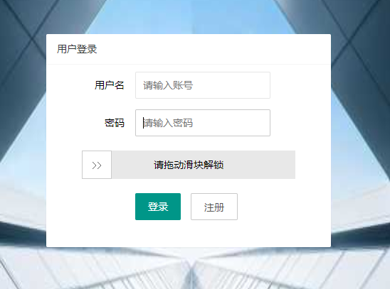
3.3.1.2 注册
用户想要使用本系统，需要先注册自己的账户。
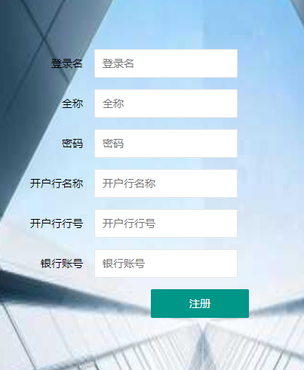
3.3.1.3 退出登录
用户退出当前账户
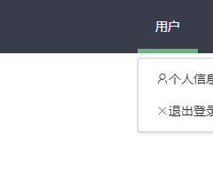
3.3.2 商业汇票操作
3.3.2.1 新建票据
用户填写商票具体信息以完成商票的创建。
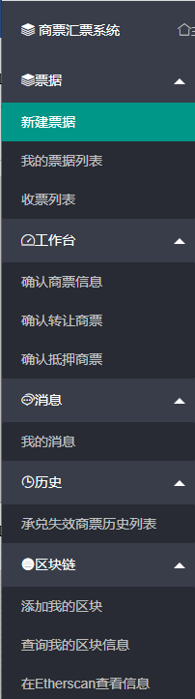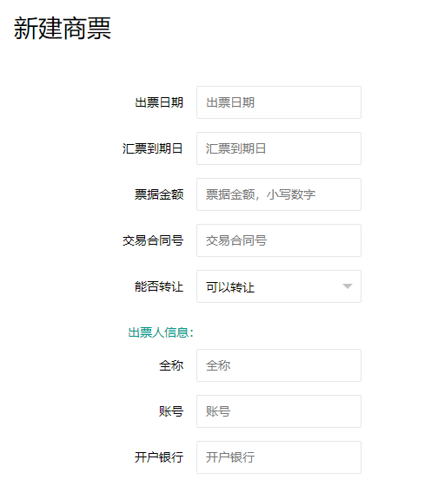
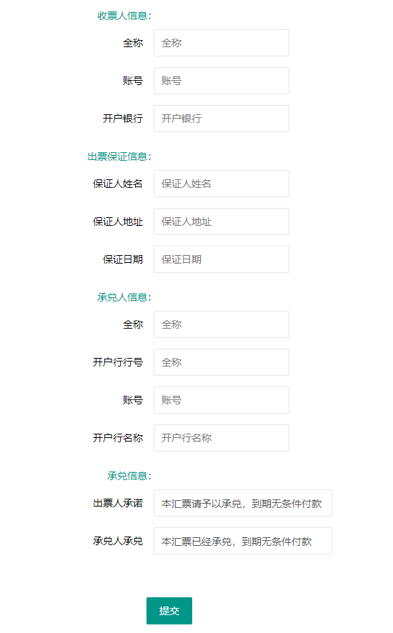
3.3.2.2 票据列表
显示用户创建的商票。
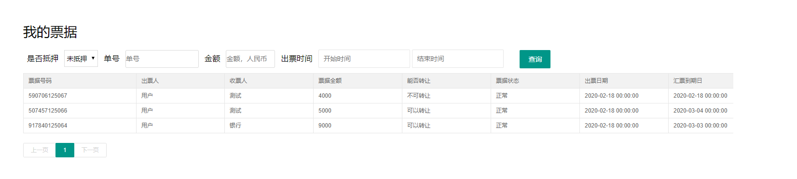
3.3.2.3 收票列表
显示用户收到的商票。
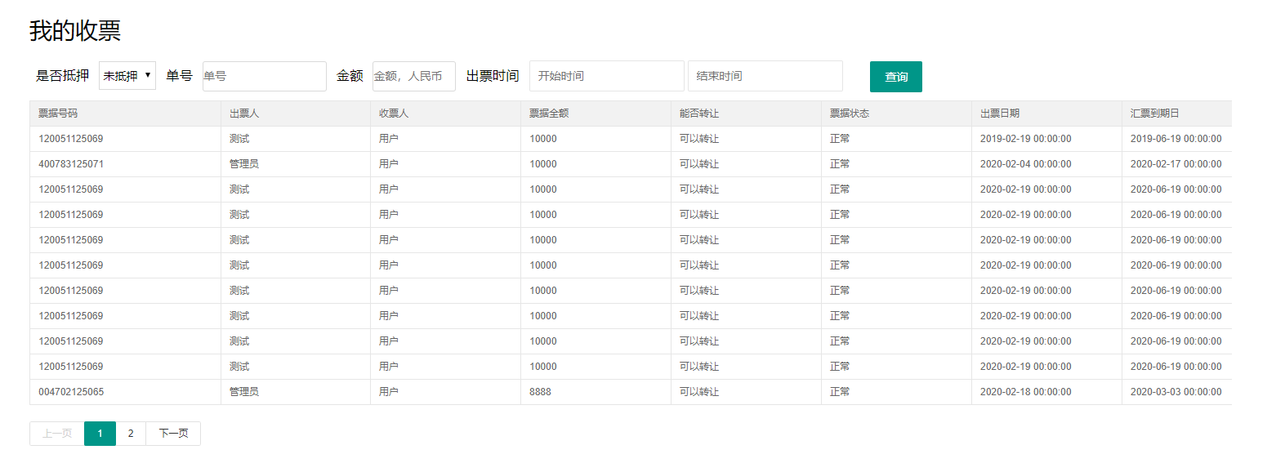
3.3.3 工作台
3.3.3.1 确认商票
确认出票人提交的商票。
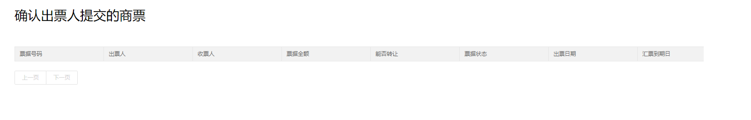
3.3.3.2 确认转让商票
确认出票人转让的商票。
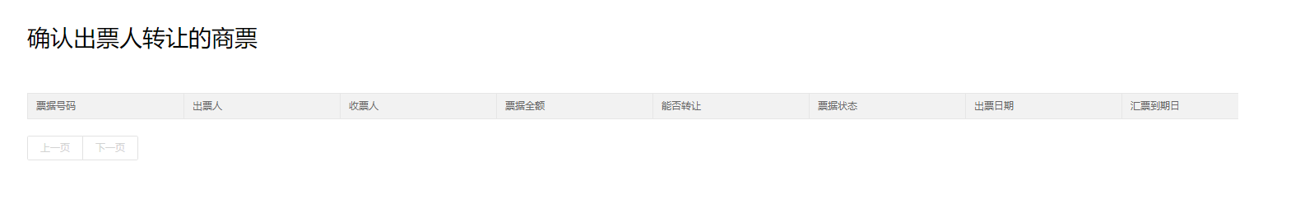
3.3.3.3 确认抵押商票
确认抵押的商票。
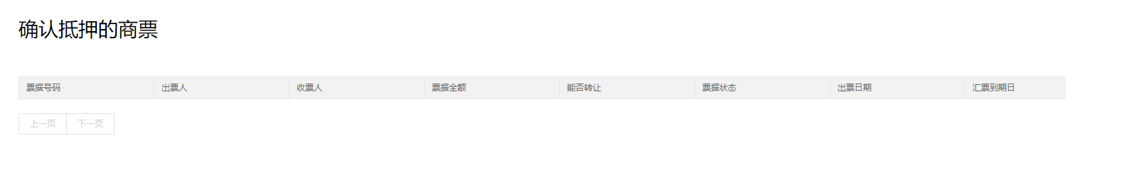
3.3.4 消息
显示我收到的历史消息。
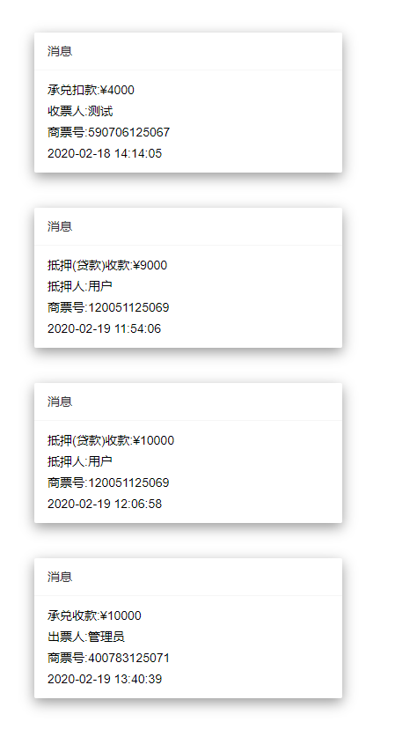

3.3.5 历史记录
显示承兑失效的商票的历史记录（指逾期或作废的票据）
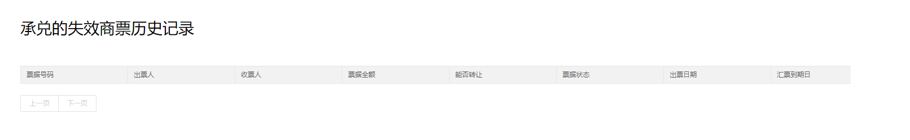
3.3.6 区块链
3.3.6.1 添加区块
为商票在以太坊区块链上添加数据区块。
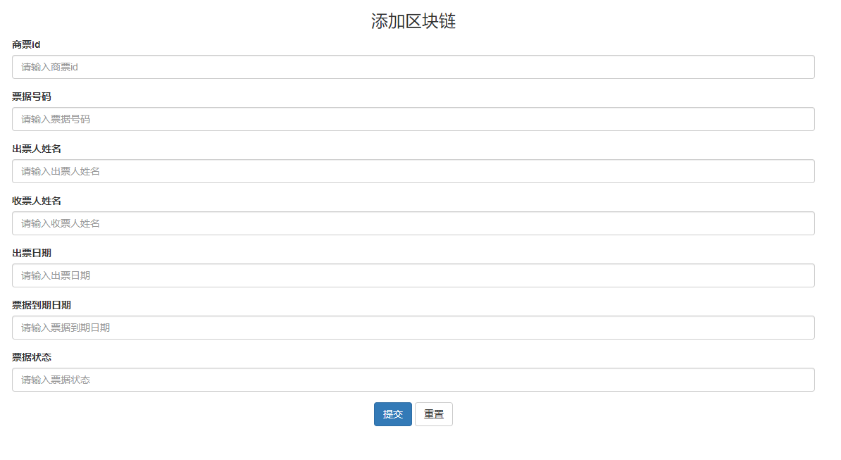
注意：往区块链链写入商票信息，将信息自动保存到区块链，保存到区块链时metamask会提示用户是否发送以太币确认交易，确认完成后在meta mask有交易信息可以查看

3.3.6.2 查询商票区块
输入商票的ID以在以找到太坊区块链上的对应区块，从区块读出数据，显示在查询页面，并有相应提示。
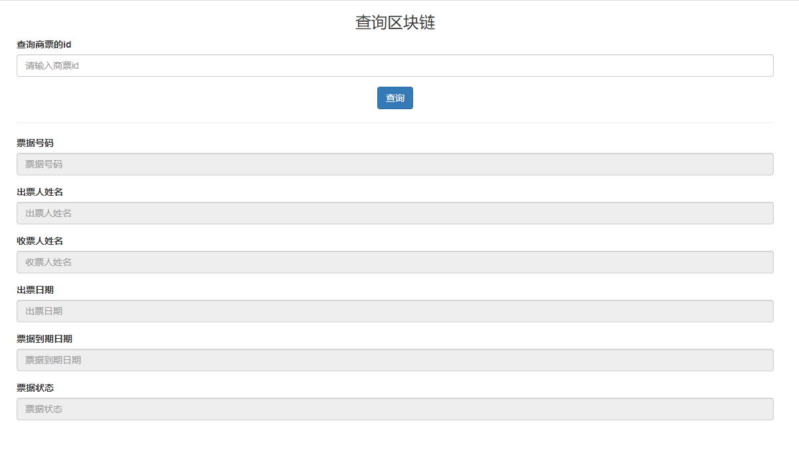
3.3.6.3 在Etherscan查看信息
在DAPP浏览器 Etherscan 中查看交易信息（条件：需要挂VPN）
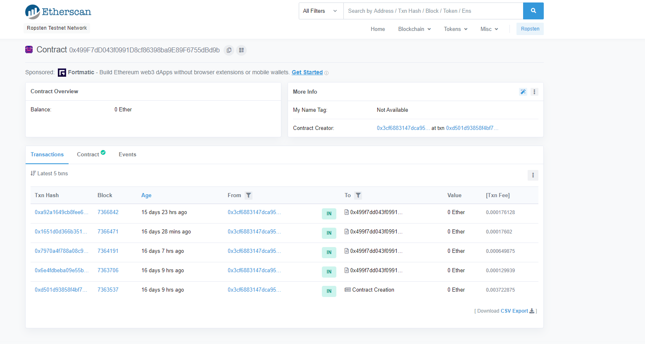

3.4数据管理能力要求（针对软件系统）
数据库使用的数据类型：字符、数字、浮点、日期、长文本等。
使用频率：非维护状态下，数据库将以每天22小时的频率持续访问。
访问能力：受系统定义的不同角色限制。
数据实体及其关系：受数据库对象的主键和外键限制。
完整性约束：取决于各种数据库对象。
数据保留要求：应提供24小时备份。

3.5故障处理要求
若浏览器Meta Mask无法安装，推荐使用Chrome浏览器安装。
若浏览器无法正常访问Etherscan网站，可能需要VPN才能连接到相应站点。
出现故障后可通过一定的方式找回数据。
能快速恢复系统和故障处理，方便系统升级和扩充，故障恢复时间不超过5小时。、
3.6其他专门要求
密码丢失可以找回。
可与技术人员进行在线沟通。
3.7数据字典：
（1）用户名定义
名称 | 用户名
描述 | 用户登录时为自己命名的信息
格式 | 字符串（允许数字和字母结合）
长度 | 不低于6个字符不少于20个字符
用途 | 记录用户的账号名称，作为连接用户数据库的关键信息
如何使用 | 用户在注册时命名，在后续的登录中填入在用户名的输入框中

（2）密码定义
名称 | 密码
描述 | 和用户名共同组成用户信息的一串字符
格式 | 字符串（允许数字和字母结合）
长度 | 不低于6个字符不少于20个字符
用途 | 记录用户的账号密码，作为连接用户数据库的关键信息
如何使用 | 用户在注册时输入，在后续的登录中填入在用户密码的输入框中

4．运行环境规定
4.1设备
运行该电子商票系统所需要的硬件设备：
- Intel和AMD常见X86处理器均可
- 外存和内存无限制，满足软件安装即可
- 要求设备接入互联网
4.2支持软件
操作系统：Windows10
软件：MySQL,含有MetaMask的Chrome浏览器，IntelliJ IDEA
4.3接口
本软件没有同其他软件之间的接口和数据通信协议。
4.4控制
本软件通过用户在浏览器访问系统并显示在浏览器端运行。

